

ПЛАН ЗАСТРОЙКИ
по компетенции «Ветеринария юниоры»
Регионального этапа Чемпионата
по профессиональному мастерству «Профессионалы»
________________________
(регион проведения)

2025 г.
Актуальный план застройки для проведения чемпионата вычерчивается в соответствии с принятыми в компетенции условными обозначениями с применением компьютерных программ и с учетом наименований инфраструктурного листа


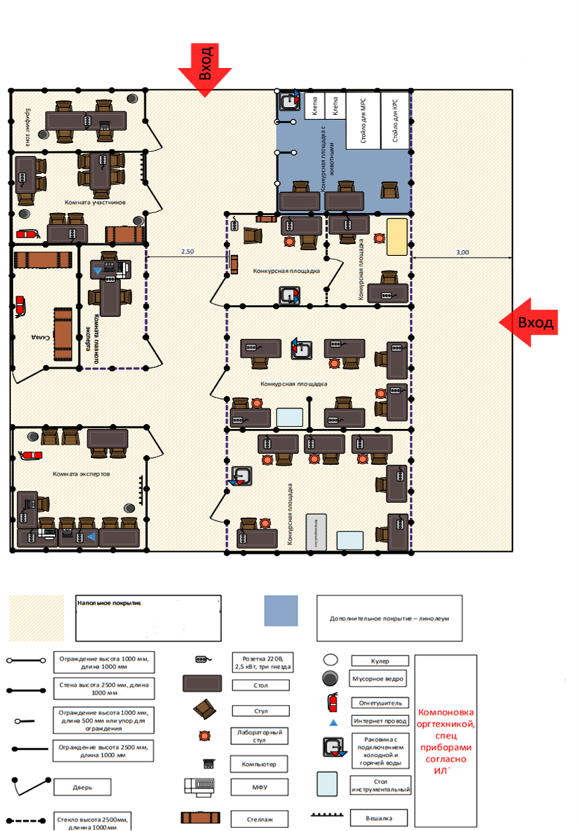
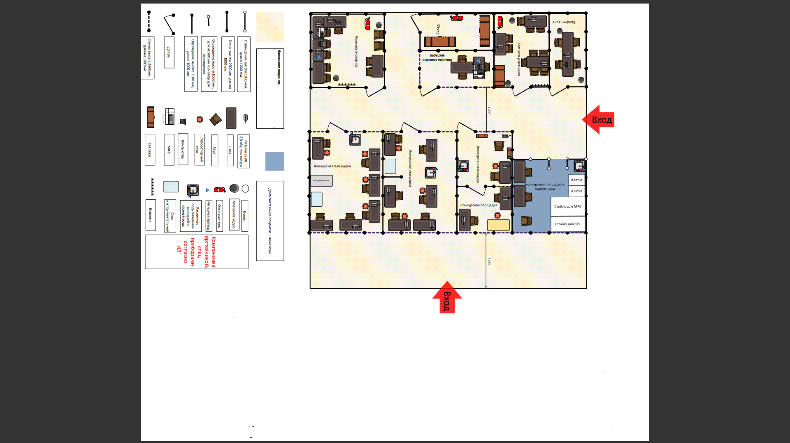
Холодильник
Кушетка
Аппарат УЗИ
Модуль В
Модуль Б
Модуль Г
Комната конкурсантов
Модуль В
Модуль А
Модуль В
Стол смотровой ветеринарный

*Допускается изменение площади помещений при сохранении нормальных условий для использования их по предназначению.
План застройки может иметь иную планировку, утвержденную главным экспертом площадки.
Конкурсная площадка компетенции Ветеринария юниоры должна состоять из следующих секций:
- конкурсные площадки изолированные друг от друга для выполнения заданий модулей;
- конкурсная площадка с животными;
- комната экспертов и Главного эксперта (или отдельная комната ГЭ);
- комната участников;
- склад.

